解锁“大思政” 构建育人新格局
——北京市教育学会“十四五”课题
首师大附中(通州校区）成果交流会
通知
全区各中小幼职成特：
为进一步做好北京市教育学会十四五课题总结和十五五课题建构，北京市教育学会特组织十四五课题成果交流活动，旨在相互借鉴、取长补短，共同提升教育科研课题对教育教学工作提升的助推作用。
一、活动时间：2025年11月25日 上午8:30
二、活动地点：首都师范大学附属中学（通州校区）
三、参会人员：全区中小幼职成特单位，每校派1-2人参加。
四、会议主办：
会议主办：北京市教育学会
会议承办：首都师范大学附属中学（通州校区）
会议协办：北京市通州区教育学会
五、议程安排：
时间 | 内容 | 地点
8:30-8:55 | 活动报到 | 南门
第一阶段  8:55-9:40 | 课堂观摩 | 教室
第二阶段  10:00-10:40 | 领导致辞 | 五楼  阶梯教室
第二阶段  10:00-10:40 | 沙龙—课题研究成果汇报 | 五楼  阶梯教室
第二阶段  10:00-10:40 | 主旨报告 | 五楼  阶梯教室
第三阶段  10:40-11:10 | 领导讲话与专家点评 | 五楼  阶梯教室
六、参加人员及活动提示：
- 市内各区县人员午餐由学校提供，区内其他学校人员自行解决。
- 入校需登记，请参会老师扫描填入信息，个人信息保密请您放心填写。

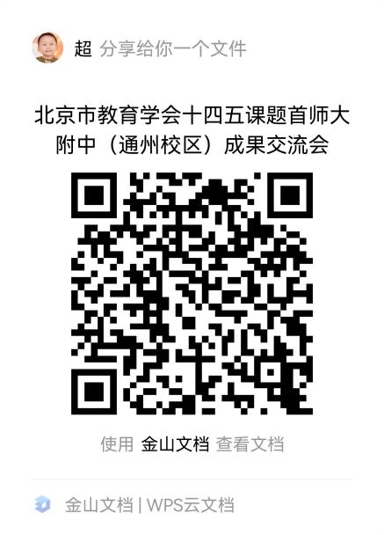

北京市通州区教育学会
2025年11月19日

附件1：
具体议程安排
时间 | 内容 |  | 地点
8:30-8:55 | 签到 |  | 南门
第一阶段  课例观摩  8:55-9:40 | 初中学段课例观摩《学会依法办事》 濮玉 |  | 五楼阶梯教室
第一阶段  课例观摩  8:55-9:40 | 高中学段课例观摩《全民守法》 薛超 |  | 三层物理实验室
第一阶段  课例观摩  8:55-9:40 | 品语言，析形象—《林黛玉进贾府》人物形象分析 王青 |  | 五楼录课教室1
第一阶段  课例观摩  8:55-9:40 | 《从协理宁国府到多维评价王熙凤形象》 田银萍 |  | 五楼录课教室2
第二阶段  成果汇报  10:00-10:40 | 领导致辞 |  | 五楼阶梯教室
第二阶段  成果汇报  10:00-10:40 | 沙龙  活动  跨学科视域下的育人方式变革 | 《初高中思政课一体化教学衔接的实践路径》薛超 | 五楼阶梯教室
第二阶段  成果汇报  10:00-10:40 | 沙龙  活动  跨学科视域下的育人方式变革 | 《基于任务群的高中古典名著学业评价的实践研究》蔡科娟 | 五楼阶梯教室
第二阶段  成果汇报  10:00-10:40 | 沙龙  活动  跨学科视域下的育人方式变革 | 《基于提升学生阅读兴的<红楼梦>整本书阅读教学研究》王璐瑶 | 五楼阶梯教室
第二阶段  成果汇报  10:00-10:40 | 沙龙  活动  跨学科视域下的育人方式变革 | 《网络环境下地理场馆课程资源开发及教学效果研究》王倩怡 | 五楼阶梯教室
第二阶段  成果汇报  10:00-10:40 | 主旨  汇报 | 以课题促发展：首师大附中（通州校区） “十四五” 北京市教育学会课题研究与成效 | 五楼阶梯教室
第三阶段  领导讲话  专家点评  10:40-11:10 | 领导发言 |  | 五楼阶梯教室
第三阶段  领导讲话  专家点评  10:40-11:10 | 领导专家点评 |  | 五楼阶梯教室

附件1：学校位置及路线
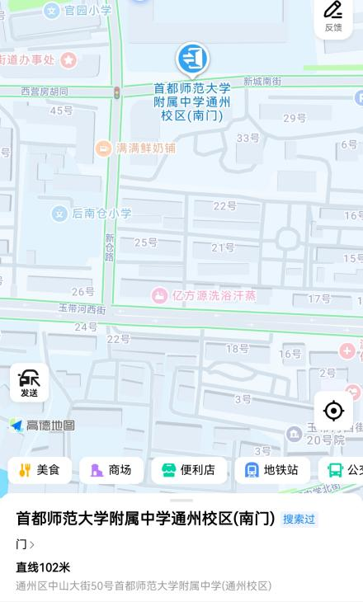

学校全称：首都师范大学附属中学（通州校区）
地址：通州区中山大街50号
地铁1号线八通线：通州北苑站下，导航到通州校区南门
地铁6号线：通州北关站下，导航到通州校区南门
学校联系人：薛超 13426062365

